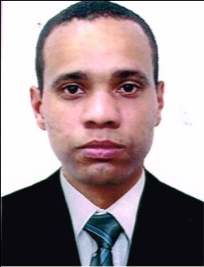
Vagner Cardozo Bourguignon
Brasileiro,solteiro, 31 anos
AV.Carly Levy Ramos,Nº22 – Novo parque
CEP: 29309-100 – Cachoeiro de Itapemirim – ES
Tel: (28)999910373 I (28)999835324
Objetivo

Atuar na área de atendimento em geral
Escolaridade

Ensino Médio Completo

Cursos adicionais

Informatica : Windows, Word, Excel, Power point, internet e digitação
Periodo: 6 meses
Instituição: Informar

Manutenção de computadores (Hardware e rede)
Período: 6 meses
Instituição:Centro de Formação Profissional (MICROLINS).

Palestras e seminários

- Marketing pessoal
- Vendas

Experiências profissionais

Empresa: Prefeitura municipal de cachoeiro de Itapemirim. (PMCI).
Cargo: Agente de Endemais
Periodo: 6 anos

Empresa: África Lanches. Ltda. (Safári lanches)
Cargo: Adendente e garçom .
Período: 6 meses.

Empresa: Supermercados Casagrande. ltda.
Cargo: Empacotador .
Período: 1 ano e 9 meses .
Empresa: Serramar distribuição e logística. Ltda.
Cargo: Auxiliar de entrega /ajudante de distribuição.
Periodo:1ano e 3 meses.
Cachoeiro de Itapemirim ES

